Universidade Anhembi Morumbi – UAM

Escola de Ciências Exatas, Arquitetura e Design

Bacharelado em Design Digital

Laboratório de Interfaces Físicas – 2017/2

Laboratório de Mobilidade e Tradução – 2017/2

Relatório Técnico

**Relatório técnico para a disciplina Laboratório de Interfaces Físicas**

Lourenzo Acunzo – 20715149

Felipe Fernandes Leão – 20484644

James Gomes – 20260672

Luan Alves Torres – 20690642

Guilherme Arthuso Gaspar – 20526393

Agatha Cristina Felizardo Aranda Oliveira – 20727584

André de Vasconcelos Bruno – 20698232

Prof. Me. Augusto Gottsfritz– augusto@cormaya.com

Novembro de 2017

Resumo

Este relatório tem como intuito descrever as principais características técnicas do projeto CoinCoin.

O CoinCoin trata-se de um cofre com um contador de moedas e está interligado via bluetooth com um aplicativo instalado no celular do usuário. Este conjunto de soluções servirá para ajudar na educação financeira de crianças da faixa etária de 5 a 9 anos de idade. Conforme a criança por moedas no cofre ele ira atualizar o aplicativo no celular da criança e do responsável, que estará incumbido de criar metas e gincanas para incentivar a criança a poupar dinheiro desde cedo.

1. Introdução

Conforme a pesquisa de como seria o projeto, o grupo ficou sempre pendendo para o tema da educação. Mas como seria realizar um projeto que envolva Arduíno para este fim. Foi então que a ideia de fazer um cofre surgiu, pois junto do aplicativo iria auxiliar na educação financeira da criança sem perder o lado lúdico de um brinquedo.

1. Desenvolvimento

Para inicio de pesquisa foi comprado um cofre com contador digital para utilizar como exemplo, este ainda nos forneceu uma interface que seria útil para identificar o valor da moeda inserida.

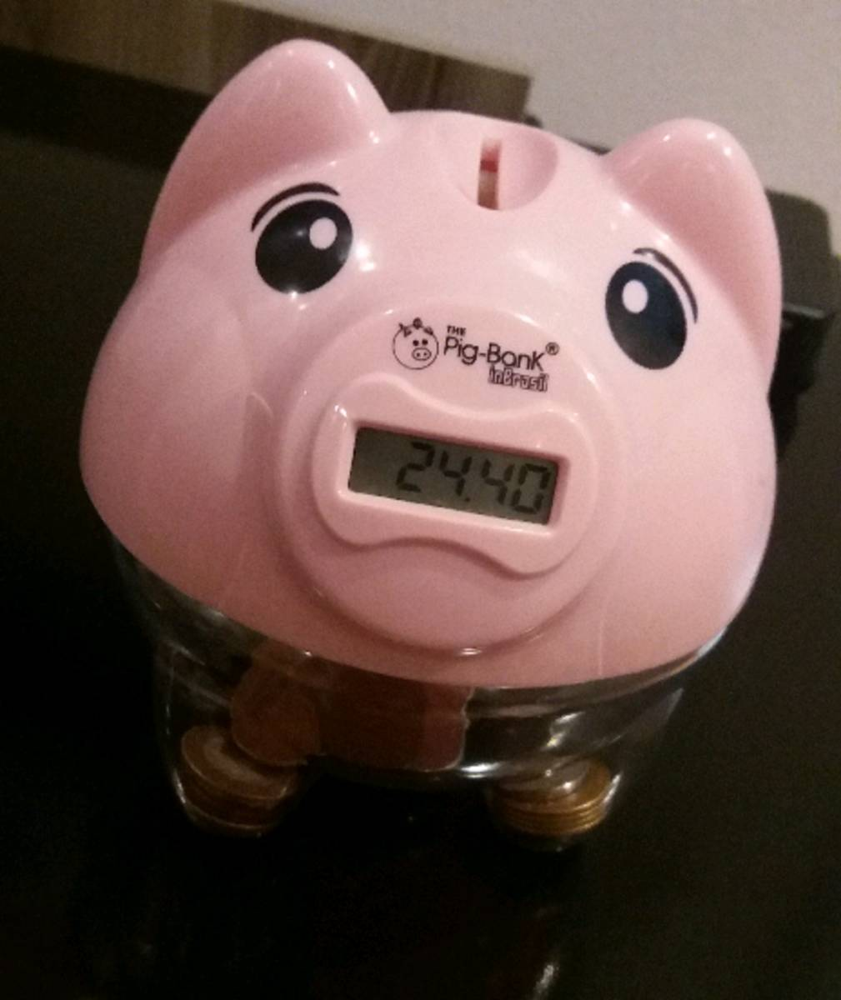

Figura 1: Porco utilizado para estudo.

O cofre funcionava razoavelmente bem, apesar de o sensor não bem sensível e falhar algumas vezes, porém ainda não era ideal pois não havia como conectar ele a nenhum tipo de inteligencia. Porém ele foi bastante útil pois forneceu a peça que identifica o valor da moeda e através de uma engenharia reversa foi possível reaproveitá-la em nosso projeto.

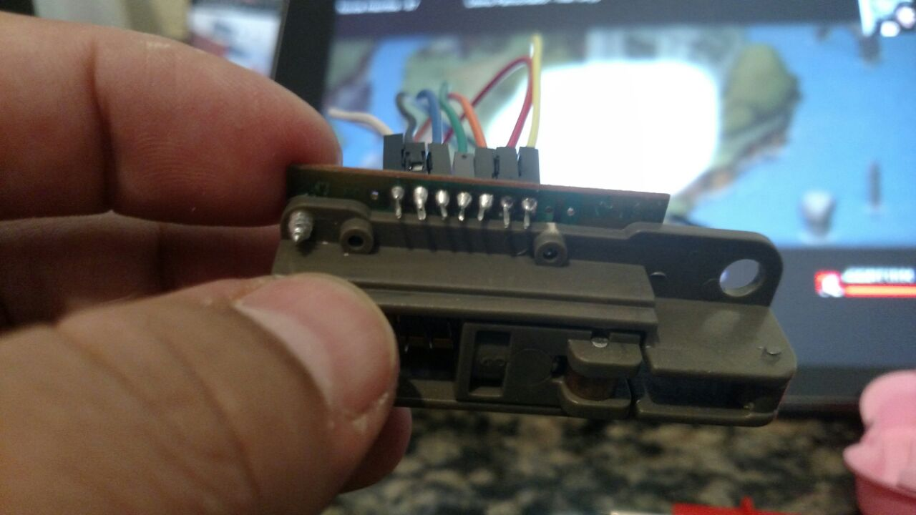

Figura 2: Sensor, já desmontado e com novos fios, responsável pela identificação do valor da moeda.

A interface que responsável de identificar a moeda foi desmontada e assim ficou claro perceber que ele identifica o valor pelo tamanho da moeda. O circuito impresso tem o formato de um trilho, por onde passa um metal fechando o circuito empurrado pela moeda e posteriormente pela mola do mecanismo.

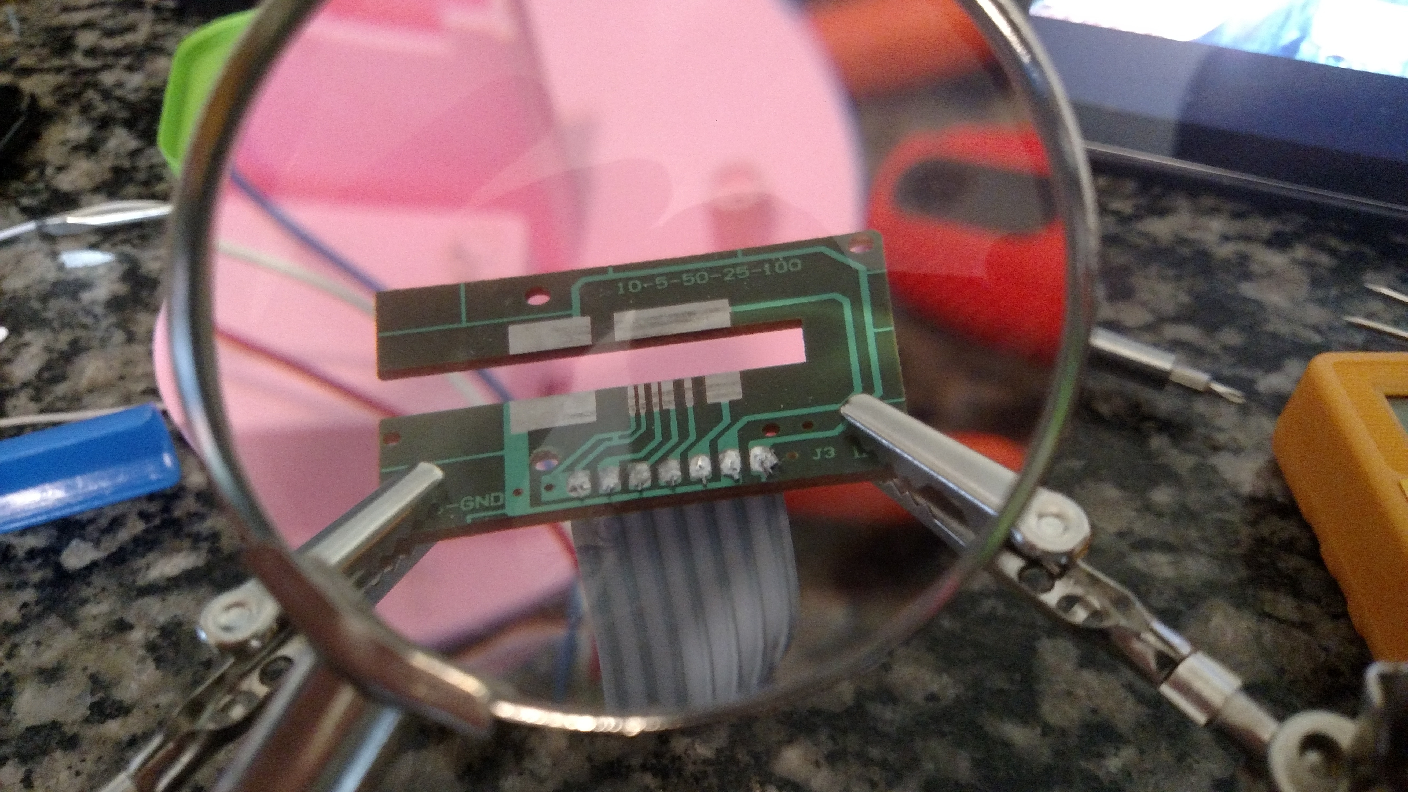

Figura 3: Detalhe do circuito impresso em formato de trilho.

Por este comportamento de trilho, foi possível identificar que a posição de descanso do dispositivo na verdade é o sinal de ENTER do cofre. A moeda é inserida no mecanismo, empurra o metal para frente e vai fechando os circuitos conforme o tamanho da moeda, da menor para a maior. O desafio se encontra em não confiar que quanto maior o tamanho da moeda será o seu valor, pois temos a moeda de 5 centavos maior que a de 10 centavos. Então tornou-se necessário numerar as posições e atribuir um valor a elas, e quando o mecanismo chegar na sua posição de descanso, a maior posição registrada nesse intervalo é então convertida no valor da moeda.

|  |  |  |  |
| --- | --- | --- | --- |
| Cor do fio | Posição no circuito | Porta digital no Arduíno | Valor da moeda |
| Preto |  | GND |  |
| Amarelo | 1 | 8 | R$ 0,10 |
| Vermelho | 2 | 9 | R$ 0,05 |
| Laranja | 3 | 10 | R$ 0,50 |
| Verde | 4 | 11 | R$ 0,25 |
| Azul | 5 | 12 | R$ 1,00 |
| Branco | 6 | 13 | CONFIRMA |

Tabela 1: Classificação da posição com o valor da moeda.

Para cada valor de circuito fechado foi utilizado a técnica de PullUp, desta forma todos os valores que não estiverem ativo, passariam 1 para a porta digital, esse valor é negativado através da constante ATIVO com o valor 0.

Uma vez identificado o valor da moeda, ele será apresentado em um visor OLED 128 X 64, somado ao total já depositado e então enviado para o aplicativo.

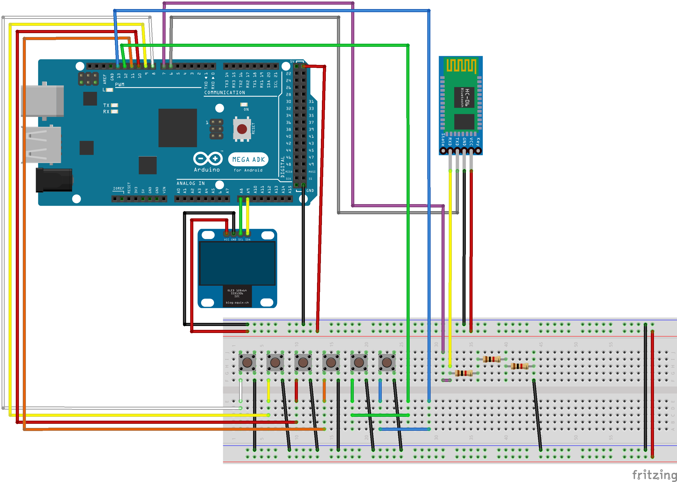

Figura 4: Prototipagem do projeto no Fritzing. Devido a ausência do componente que faz a identificação da moeda, os valores das moedas foram substituídos por botoes do tipo push. Apesar de diferentes e verbosos, chegam no mesmo resultado que o circuito em trilho.

1. Orçamento do projeto

|  |  |  |  |
| --- | --- | --- | --- |
| Componente | Quantidade | Valor Unit. | Valor |
| Arduíno MEGA | 1 | R$ 130,00 | R$ 130,00 |
| Protoboard | 1 | R$ 20,00 | R$ 20,00 |
| Bluetooth HC-06 | 1 | R$ 50,00 | R$ 50,00 |
| OLED 128 x 64 | 1 | R$ 40,00 | R$ 40,00 |
| Motor 5v | 1 | R$ 9,00 | R$ 9,00 |
| Cofre para estudo | 1 | R$ 40,00 | R$ 40,00 |
| Jumper Wires | 3 | R$ 10,00 | R$ 30,00 |
| Total: | | | R$: 319,00 |

Tabela 1: Orçamento do projeto.

Orçamento do projeto até o momento.

1. Considerações Finais

Até o momento o projeto tem se mostrado bastante simples na sua execução, mesmo para uma equipe que não teve nenhum contato anterior com Arduíno.

Ainda falta esquematizar uma tranca automática para o cofre, permitindo abrir e fechar apenas pelo aplicativo e assim garantir que ninguém irá roubar as modas.

Em uma nova versão do cofre, seria interessante adicionar alguma resposta de som quando a moeda for inserida, pois devido ao prazo curto para esta versão esta funcionalidade foi deixada de lado por enquanto. Outra melhoria seria adicionar animações no visor do cofre, aproveitando assim todos os recursos e qualidade de imagem do visor OLED.